CLASSIFICACIÓ DE LES ESPÈCIES
1) Les de sabor i aroma aspre, sec, enèrgic o vigorós. Es fan servir per condimentar salses, sopes, cereals, llegums, farcits o verdures i hortalisses. Formen part d’aquest grup les següents espècies: el pebre (blanc i negre), nou moscada, marduix, pebrot, curri, pebre vermell, all, ceba, julivert, comí, api, llorer, clau, orenga, anet, sàlvia, mostassa, ginebró, estragó, romaní, melissa, rave picant, borratja, etc.
2) Les de sabor o aroma dolç o suau. Serveixen per condimentar pastes, pastissos, coques, galetes, suflés, muslis, fruites, púdings, flams, etc.
Formen part d’aquest grup les següents espècies: canyella, anís, fonoll, gingebre, clau, vainilla, cardamom, etc.
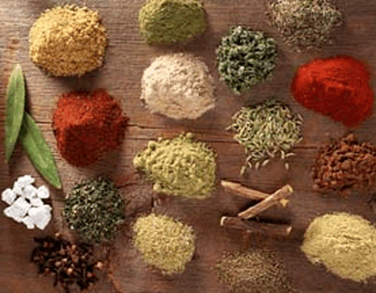

Virtuts medicinals de les espècies,
A més de realçar el gust del menjar i donar un toc diferent a cada plat, les espècies afavoreixen la secreció salivar i dels sucs gàstric, intestinal, pancreàtic i biliar; entre d’altres efectes medicinals.

